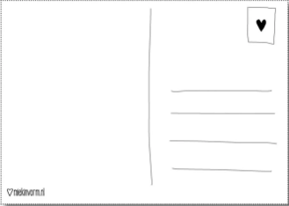

Thermaal instituut

Lotte Goudriaan

Kuuroord in spa

Beste Lotte,  
Ik hoop dat het goed met je gaat. Ik wil je condoleren met het verlies van je tweelingzus Anna. Ik weet dat jullie niet de beste vriendinnen waren maar het doet alsnog pijn wanneer je te horen krijgt dat een familielid is heengegaan. Misschien heb je wel heel veel spijt van hoe het allemaal is gelopen en had je misschien gehoopt dat je contact met je zus had gehouden maar er is niks meer aan te doen. Ik wil dat je geen spijt krijgt van hoe je gehandeld hebt want die keuzes die je toen maakte voelde goed voor dat moment. Stress niet om dingen waar je niks aan kunt veranderen. Je kan de tijd niet terugdraaien. Het is nou eenmaal zo gelopen. Geniet nog van het leven en leef het zoals Anna had gewild. Maak haar trots. Weet dat ik aan je denk in deze moeilijke tijd.

Liefs